PARTIE II - LA NUTRITION

Introduction
La nutrition végétale est l'ensemble des processus qui permettent aux végétaux d'absorber dans le milieu ambiant et d'assimiler les éléments nutritifs nécessaires à leurs différentes fonctions physiologiques : croissance, développement, reproduction etc.
La nutrition fait appel à des processus d'absorption de gaz et de solutions minérales soit directement dans l'eau pour les végétaux inférieurs et les plantes aquatiques, soit dans le cas des végétaux vasculaires dans la solution nutritive du sol par les racines ou dans l'air par les feuilles.
1. La nutrition hydrique
A. Généralités
Assimilation (ou nutrition)
Les plantes se nourrissent grâce à l’assimilation de nutriments sous forme d’élément organiques (CO₂, O₂ …) et minéraux (calcium, phosphore …) :
- Les éléments organiques sont assimilés grâce à des tissus parenchymateux disposés à la face inférieure des feuilles. Ces tissus parenchymateux sont très lacuneux et permettent l’accumulation de gaz grâce aux stomates.
- Les éléments minéraux sont eux absorbés au niveau des racines et radicelles. Ces éléments minéraux doivent être solubles dans l’eau afin d’être assimilé par la plante.

Circulation

La circulation est un phénomène important au niveau des végétaux supérieurs (plantes lignifiés), au niveau desquels les fluides se déplacent dans des circuits ouverts des racines aux feuilles. Ces fluides correspondent aux sèves, qui sont de deux types :
- La sève brute caractérisée par une concentration importante en sels minéraux provenant du sol et une circulation ascendante dans le xylème (ou bois).
- La sève élaborée caractérisée par une concentration importantes en sucres et une circulation descendante ou latérale (vers les autres organes de la plantes) dans le phloème (ou liber).

On peut faire la remarque que la plante ne possède pas d’immunoglobuline, mais des substances de défenses du métabolisme secondaire, de types antimicrobiens et antifongiques, que l’on appelle des phytoagglutinines.

B. Importance de l’eau dans la plante

Une plante compte beaucoup d’eau (17 fois plus que l’homme). Dans un organisme animal toute la circulation des liquides se fait dans un système fermé alors que dans les végétaux c’est un système ouvert. 99% de l’eau capturée par les racines est perdue par la transpiration.

L’eau a un rôle crucial à deux niveaux :

- structural (80 à 90 % d’eau dans la cellule)

- métabolique (elle implique des réactions de synthèse de composés)

La vacuole est un compartiment très hydraté et occupe un grand volume, il y a plus de composés organiques (solutés). Le phénomène de turgescence permet en partie à la plante d’avoir un port érigé. C’est le moteur de la croissance : une cellule gagne en volume grâce à la forte turgescence exercée sur les parois qui présentent une certaines élasticité. C’est également le moteur de l’ascension des sels minéraux. Il y a des échanges gazeux entre la plante et l’environnement. L’absorption permet l’alimentation en eau et sels minéraux.

L’eau est souvent le facteur limitant de la croissance d’un végétal. La plante peut naturellement se trouver dans une situation limitante.

Comme en système agricole, il y a proportionnalité entre la quantité d’eau et de matière (plus il y a une meilleure irrigation, plus le fruit est succulent).

C. Absorption et transport de l’eau aux vaisseaux de xylème

c.1.Mécanismes directs de l’absorption

L’osmose
L’osmose correspond à la diffusion d’eau à travers une membrane hémiperméable du milieu le moins concentré (hypotonique) vers le plus concentré (hypertonique).
De cette manière lorsque la cellule se situe dans une solution hypotonique, elle va se gorgée d’eau jusqu’à rétablir l’équilibre osmotique avec le milieu extracellulaire, on dit que la cellule devient turgescente.
Attention, grâce à leur paroi pecto-cellulosique, les cellules végétales n’éclatent pas dans une solution hypotonique (contrairement à la cellule animale).

e.2.Transport de l’eau aux vaisseaux de xylème
L’eau est absorbée par les radicelles, qui correspondent aux plus petites racines au niveau desquelles on peut apercevoir des poils absorbants ; elle doit par la suite atteindre les vaisseaux de xylème, et pour se faire, elle peut utiliser différentes voies :
- La voie apoplastique correspond à la voie utilisant la paroi végétale.
- La voie symplastique correspond à la voie utilisant le cytoplasme de la cellule végétale (aussi appelé protoplaste), ainsi que les plasmodesmes, au niveau des ponctuations, pour passer d’un cytoplasme à un autre.
- La voie transcellulaire, correspond à la voie utilisant le cytoplasme dans la cellule végétale, mais qui traverse la paroi pour passer d’un cytoplasme à un autre.
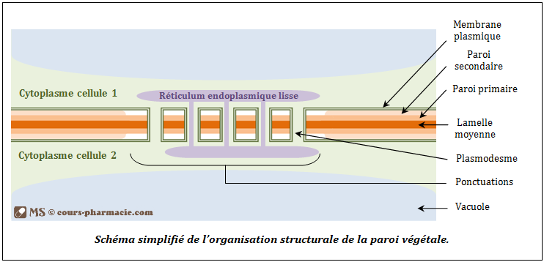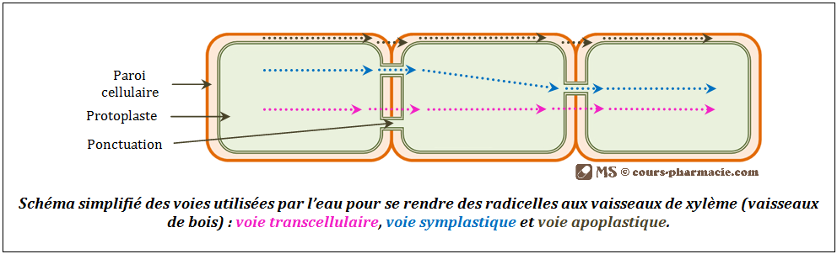

2. La nutrition minérale
A. Origine des minéraux
La seule source de minéraux est le sol. Les minéraux proviennent de deux sources : de la roches mère (les ions) et de la récupération à partir de matière organique. Seuls les minéraux en solutions seront prélevés. Les composés absorbés sont essentiellement ioniques : cations, anions. Ils varient selon la nature et le pH du sol.
C. Transport des ions
c.1.Transport passif
La diffusion membranaire est limitée car les composés sont souvent lipophiles et chargés. La diffusion facilitée est réalisée par des canaux. Au niveau du plasmalemme se trouve le canal Ca. La diffusion peut se faire par des transporteurs. La capacité de transport est alors inférieure à celle réalisée par les canaux car les transporteurs sont saturables. Ce transport est réalisé pour des composés dont la concentration est inférieure à ce qu’elle devrait être dans les cellules.
c.2.Transport actif
Il consomme de l’énergie. Les transports actifs primaires utilisent directement l’énergie d’hydrolyse de l’ATP et celle des pirophosphates (PPi). Ces transports sont réalisés par des pompes ioniques (pompes ATPase Na/K). Ce sont des transports contre le gradient de concentration.
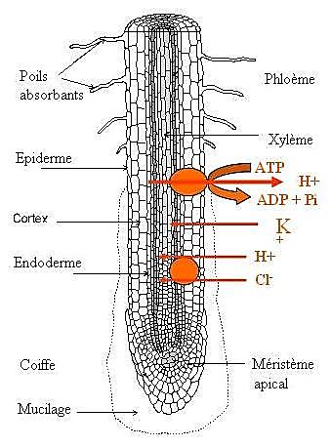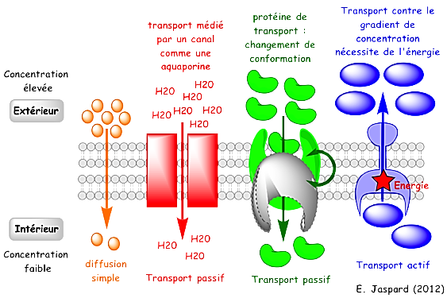

3. La nutrition azotée
3.1. Le cycle de l’azote
L'atmosphère terrestre est composée à près de 80% de N₂. L'azote est un élément important dans la constitution de nombreuses molécules organiques. Que l'on pense, par exemple, aux acides aminés des protéines (chaque acide aminé contient un groupement NH₂).
Par contre, les plantes ne peuvent pas utiliser l'azote atmosphérique. L'azote est assimilé par les racines sous forme de nitrates (NO₃⁻) ou, parfois, d'ions ammonium (NH₄⁺). Ces ions proviennent de la décomposition de la matière organique azotée dans le sol.

32. La fixation de l’azote
Fixation de l'azote
=
Transformation de l'azote gazeux (N₂) en azote assimilable par les plantes
L'azote gazeux (N₂) peut se transformer en azote assimilable par les plantes (c'est ce qu'on appelle la fixation de l'azote) par trois processus naturels différents :
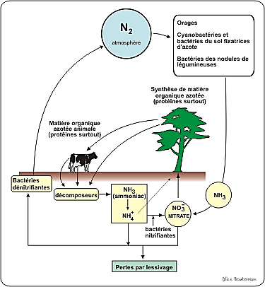
- Les orages : Au voisinage des éclairs, les hautes températures et pressions engendrées permettent la formation d'oxydes d'azote qui retombent au sol avec la pluie. Il y a 45 000 orages par jour sur notre planète.
- Les bactéries et cyanobactéries fixatrices d'azote du sol : Le sol contient de nombreuses espèces de bactéries et de cyanobactéries (appelées aussi algues bleues) pouvant transformer l'azote atmosphérique en ammoniac. Plusieurs de ces microorganismes vivent à la surface des racines des plantes (un environnement appelé la rhizosphère) ou même dans les tissus de certains végétaux. L'ammoniac est rapidement transformé en nitrates par les bactéries du sol.
- Les bactéries des nodules de légumineuses : Les plantes de la famille des légumineuses vivent en association étroite avec des bactéries fixatrices d'azote appartenant au genre Rhizobium. Les légumineuses constituent l'une des familles les plus abondantes et diversifiées des plantes supérieures (plus de 17 000 espèces). Les Rhizobium peuvent fixer l'azote grâce à une enzyme qui ne fonctionne qu'en absence d'oxygène, la nitrogénase.
Les bactéries associées aux légumineuses produisent plus d'azote assimilable par les plantes que ce que la plante n'en utilise. Les légumineuses sécrètent donc de l'azote dans le sol! La culture de légumineuses enrichit le sol en azote (surtout si on enfouit, à la fin de la saison, une partie de la récolte dans le sol).
Il y a toujours un avantage en agriculture à procéder à la rotation des cultures, c’est à dire faire alterner la culture d’une légumineuse avec celle d’une autre plante qui, elle, nécessite beaucoup d’azote pour croître. Ex. alternance maïs – luzerne
La luzerne est une légumineuse et le maïs une céréale. La culture de la luzerne enrichit le sol en azote ce qui permet ensuite de cultiver le maïs. La culture de la luzerne peut apporter au sol plus de 300 Kg d'azote par hectare (45 fois ce qui est produit par les bactéries fixatrices d'azote).
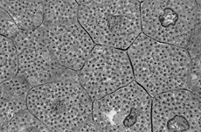
Cellules des nodules de la racine d'une légumineuse contenant des bactéries du genre Rhizobium
(Les petits points noirs visibles dans les cellules).
Les bactéries envahissent les cellules des nodules des racines.

La réaction est coûteuse en énergie. Elle nécessite 16 ATP pour chaque NH₃ produit (c'est la plante qui fournit, sous forme de nourriture, l'énergie à la bactérie).
L'association entre Rhizobium et les légumineuses est qualifiée de symbiose de type mutualiste. Une symbiose, c'est une association étroite entre deux espèces différentes. La symbiose est qualifiée de mutualiste lorsque les deux espèces tirent un avantage (souvent vital) de leur association.
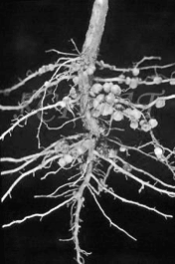
Nodules sur les racines d'une légumineuse
Définition d’un nodule : c'est un organe différencié dans la plante, où se développent les bactéries fixatrices d'azote. Les bactéries se transforment en bactéroïdes (qui fixent l'azote).
L'enzyme responsable de la fixation de l'azote ne peut fonctionner que si son environnement est riche en une protéine de couleur rouge appelée leghémoglobine (parfois, cette protéine est si abondante dans la racine que celle-ci se colore en rouge : c’est cette protéine qui alimente les Rhizobiums en oxygène). L’enzyme responsable de ce grand processus de nitrification est la nitrogénase.

